|  |
| --- |
|  |
|  |

Ejercicio 3, 4 y 5

|  |
| --- |
|  |
| Diseño de Interfaces : Diego Santos Bailon  IES Pere Marío Orts I Bosch  Benidorm, Alicante  Leobardo Salvador Ríos Suárez  **15/10/2024**  **2º de DAM I** |

Contenido

**Ejercicio 3.** 1

**Maquetación** 2

**Webgrafía** 3

**Cuestión** 3

**Ejercicio 4** 4

**Maquetación** 4

**Cuestión** 5

**Ejercicio 5** 7

**Maquetación** 7

**Cuestión** 7

# **Ejercicio 3.**

## **Maquetación**

**Titulo y tamaño de la ventana principal:**

**Grid dividido en 2:**

* 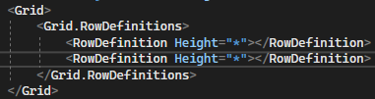RowDefinition utilice **\*** que permite distribuir el espacio disponible proporcionalmente entre varias filas.

**Orientación y botones**

* El primer panel tiene orientación horizontal y el segundo vertical.
* Los botones tienen el tamaño predeterminado por defecto.
* El **FontWeight** es **Bold**. Le da el peso a la letra.
* **FontSize**  de **14**  determinando el tamaño de la letra.
* **FontFamily**  que  **Consolas** que determina el estilo.
* El **StackPanel a**marrillo tiene la propiedad **Grid.Row** igual a **0** para dejarlo en la primera mitad de la aplicación. El el **StackPanel** rojo esta en **Grid.Column** igual a **1**  para que se coloque en la segunda parte.

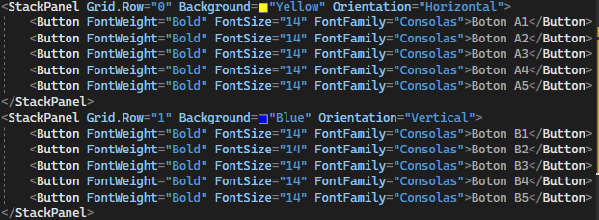

## **Webgrafía**

* [**https://wpf-tutorial.com/es/26/paneles/el-control-stackpanel/**](https://wpf-tutorial.com/es/26/paneles/el-control-stackpanel/)
* [**https://chatgpt.com/**](https://chatgpt.com/)

## **Cuestión**

Una vez terminado, añadí el StackPanel inferior (debajo de B5) un StackPanel de altura 50 y Orientación horizontal.

Lo pinté de azul y metí dentro 3 botones, llamados C1…C3· (de altura 60 y mismo tipo de letra que los botones anteriores).

Estos 3 ultimos botones, si miramos el código XAML.

1. ¿Están al mismo “nivel” que los otros? ¿Porque?

**Estan un nivel más debajo de los B`s porque estan contenidos dentro de un StackPanel el cual si esta al mismo nivel de los demas botones B`s.**

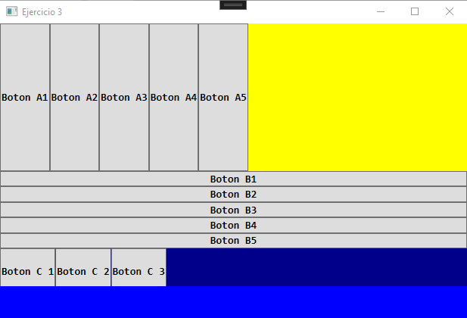

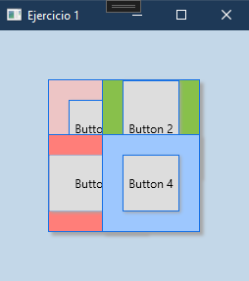

# **Ejercicio 4**

## **Maquetación**

**Titulo y tamaño de la ventana principal:**

**Grid dividido en 2:**

* RowDefinition en **\*** que permite distribuir el espacio disponible proporcionalmente entre varias filas.

**WrapPanel y botones:**

* 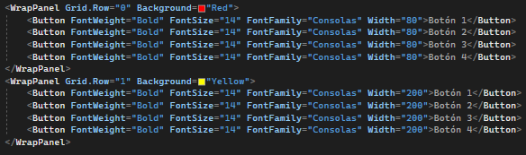Lo único que cambia aquí es el contenedor, los demas elementos tienen las misma propiedades.

## **Cuestión**

Una vez terminado, añadi el WrapPanel inferior (debajo de B4) un StackPanel de altura 20 y Orientación horizontal.

Lo pinte de verde y metí dentro 2 botonoes, llamados BotonC1 y BotonC2 (de altura 80 y mismo tipo de letra que los botones anteriores).

Cuando ejecutamos y reducimos la altura de la ventana.

1. ¿Pasan a la siguiente columna de uno en uno o a la vez?

**Pasan a la siguite columna de uno en uno.**

1. ¿A que es debido?

**Debido a la propiedad del WrapPanel.**

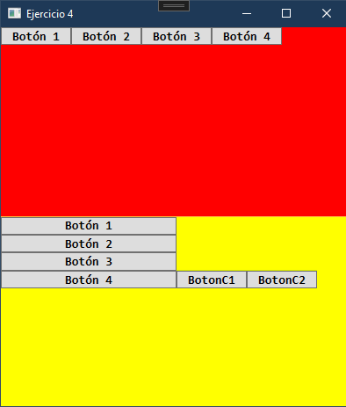

# **Ejercicio 5**

## **Maquetación**

**Titulo y tamaño de la ventana principal:**

**Grid dividido en 2 columnas y 3 Filas:**

* 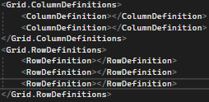Al ponerle Height alas columnas y filas abarcan todo el espacio disponible.

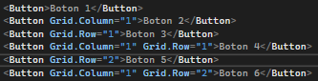 **Botones:**

## **Cuestión**

Si miras el código XAML de los & elementos veras que sólo en 3 de ellos aparece tanto Grid.Column como Grid.Row.

En dos de ellos solo aparece una de estas propiedades, y en 1 elemento no aparece ninguna de las dos.

1. ¿Por qué ocurre esto?

**Porque el valor por default.de un elemento dentro de una distribución Grid tanto como en una columna o fila es 0.**

1. Si fueras al codigo XAML de las dos columnas que tienes, y les pusieras 2* y 1* respectivamente. ¿Qué pasaria?

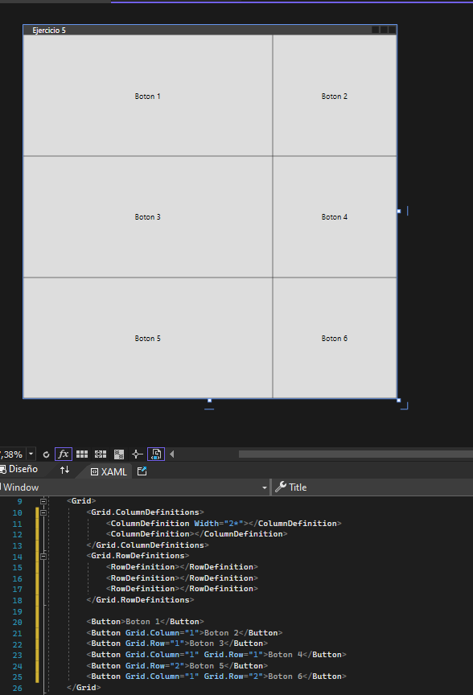**Los elementos situados en Grid.Column 0 su Width.tienen 2/3 partes de la ventana.**